ورقة عمل
إسم الطالبة:
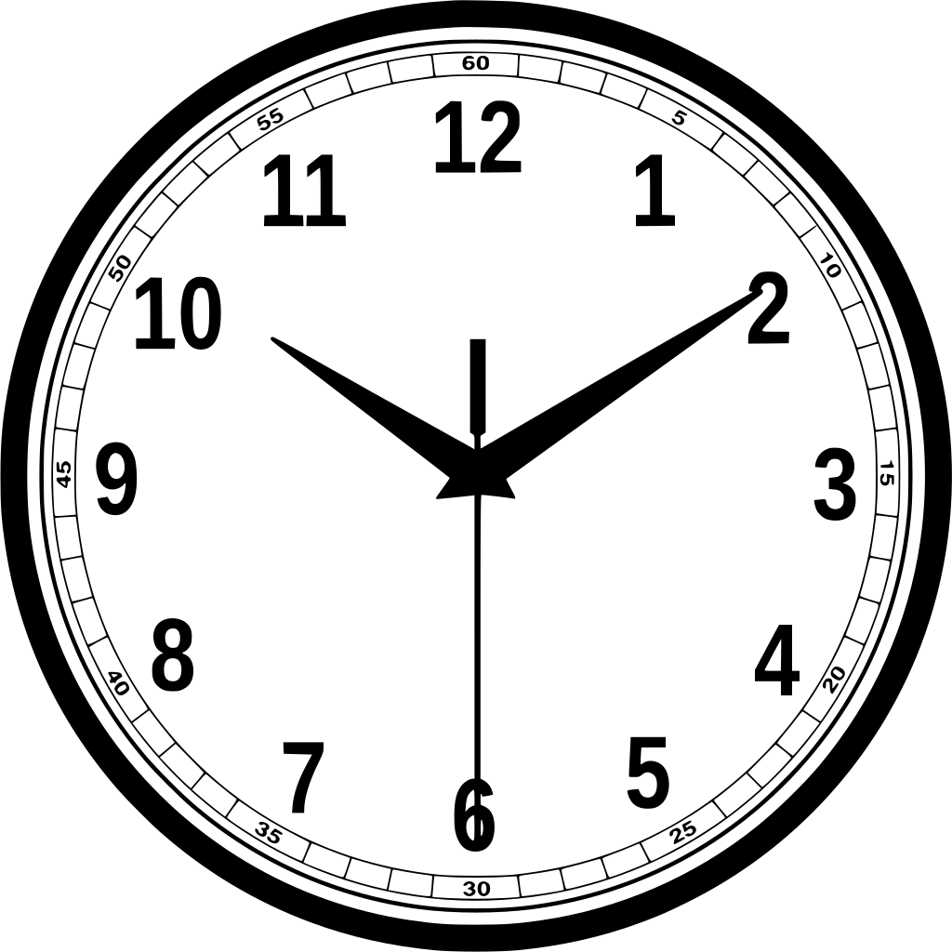
الصف الحادي عشر / علوم إنسانية
مسائل في حساب الزمن
طالباتي في الصف الحادي عشر تجيب عن مسائل في حساب الزمن
1- إذا كانت الساعة التاسعة صباحا في مدينة القدس الواقعة على خط طول °35 شرقا ، فكم تكون الساعة في مدينة بكين على خط طول 116° شرقا ؟

2- إذا كان موعد الإفطار في شهر رمضان في مدينة مكة المكرمة الواقعة على خط طول °40 شرقا الساعة السابعة والنصف مساء
فمتى يكون موعد الإفطار في المدن التالية :
أ- مدينة القاهرة الواقعة على خط طول 30° شرقا

ب- مدينة برازيليا عاصمة البرازيل الواقعة على خط طول 60° غربا

3- إذا كانت الساعة الرابعة عصرا في مدينة لندن الواقعة على خط غرينتش ، فكم تكون الساعة في مدينة كانبيرا عاصمة أستراليا الواقعة على خط طول 140° شرقا ؟



مديرة المدرسة : عبلة أبو شمة معلمة المادة : بثينة كمال

